DAV Talentgruppe beim 1.Salzburg Cup in Uttendorf

Am 11. Oktober 2014 waren Natalie und Emelie Wagner beim Boulderbewerb in Uttendorf, 1. Bewerb zum Salzburg Cup 2015. Es kamen 54 Teilnehmer aus Salzburg, Berchtesgaden und Tirol, in die neue Boulderhalle „Gletschersonne“ der Tauernkraxxla.

In der Klasse Mini weiblich waren 5 Mädls am Start und versuchten sich an 8 Boulder.
Natalie Wagner erreichte bei 9 Versuchen 5 Tops und mit 19 Versuchen 7 Zonen. Damit konnte sie sich am Schluß über den 2. Platz in der Klasse freuen.

In der Klasse Kinder weiblich kämpften 8 Mädchen um den Sieg bei 12 Boulder. Emelie Wagner erboulderte sich den 5. Platz mit 3 Tops und und 4 Zonen.

Beide Mädchen kommen aus der Talentgruppe von Michi Wagner und Hajo Friederich.
Die Talentgruppe gibt es erst seit Herbst 2013 beim DAV Berchtesgaden. Die Trainer bemühen sich, auf verschiedene Wege, den Kids, das Rüstzeug zum leichten Klettern zu vermitteln.
Ich kann nur sagen „well done“ !! Weiter so !
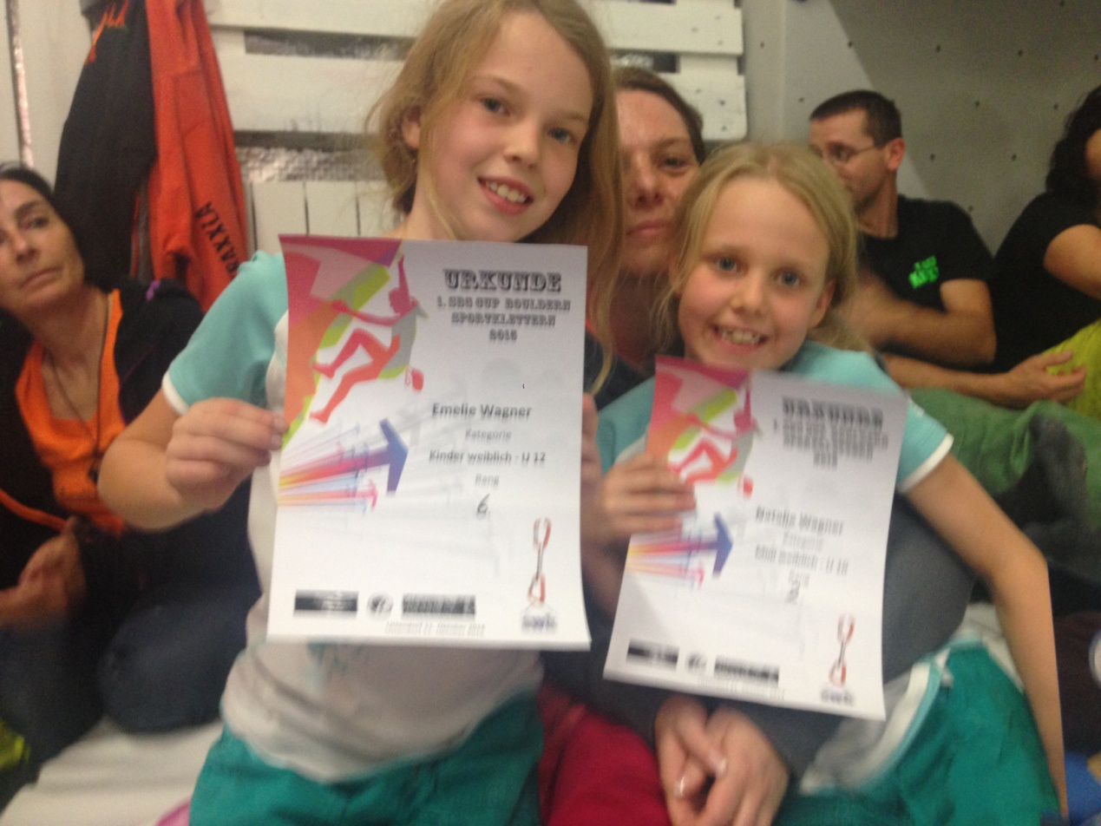
Emelie und Natalie – Gratulation zum Einstieg ins Wettkampfklettern

